Регистратор событий.

Для облегчения поиска неисправностей лифта станция УЛЖМ имеет программный модуль регистрации событий. Регистратор событий позволяет не только увидеть, по какой причине лифт был отключен, но и помочь подробнейшим образом пошагово проследить, как лифт пришел к поломке. Регистратор запоминает события в том виде, как их видел микроконтроллер – это будет рассказ микроконтроллера, его версия событий, поэтому события будут изложены более объективно, чем, если это сделать специальными приборами. Кроме того, специальные приборы в массе не доступны механику и требуют специальной подготовки. Для просмотра событий не нужны кодировочные таблицы и специальные кодовые символы, сама плата своей индикацией, как на экране «расскажет», что происходило на лифте до поломки.
Возможно, эти дополнительные опция УЛЖМ будут сложны для механика, и лишь по коду поломки все проблемы на лифте будут определяться, тогда написанное ниже можно не изучать и не использовать.
Принцип работы модуля регистрации событий таков: при нормальной работе лифта микроконтроллер запоминает события, происходящие на лифте. Под событием понимается изменение состояния какого либо реле или датчика лифта, или группы датчиков (состояние кнопок вызова и приказа не учитывается и не регистрируется). При возникновении поломки 22 экрана событий, произошедших на лифте до поломки, и код поломки, фиксируются в энергонезависимой памяти.
Электромеханик, придя на лифт, манипулируя кнопками ВВЕРХ, ВНИЗ и ТО управления из машинного помещения, может посмотреть код поломки и, пошагово увидеть, что происходило на лифте перед поломкой. Исходя из увиденного, можно оценить реальность кода поломки, определить район и причину поломки. При просмотре индикаторы на плате будут отображать реальные состояния датчиков и реле лифта, предшествовавшие поломке. Т.е. можно будет видеть, как едет лифт, как открываются двери, как пассажир входит или выходит, как нажимает кнопки реверса дверей или стоп. При этом не нужны кодировочные таблицы и специальные символы, все наглядно видно на индикаторах самой платы.
С регистратором событий механик не нуждается в рассказах эксплуатирующей лифт организации или жильцов о том, что происходило с лифтом. Механика сложно обмануть, механик имеет подробнейший отчет в мельчайших подробностях о произошедшем на лифте.
Просмотр кода поломки и событий ей предшествовавших происходит при отключенной цепи безопасности, поэтому всякое движение лифта при этом исключено, т.к. обесточено реле KL5 и блокировочный пускатель КМ5 (светодиод «БЛО» не будет гореть).

1. Вход в режим просмотра.
Вначале нужно войти в режим просмотра кода поломки. Для этого необходимо:
а) перевести лифт в режим управления из машинного помещения (МП1);
б) разорвать цепь безопасности, например, нажать, и в течение всего времени работы с регистратором событий удерживать кнопку СТОП, или выключить на время просмотра концевой переспуска\переподъема;
в) нажать и временно удерживать кнопку ТО. Приблизительно через 3 секунды лифт перейдет в режим индикации кода произошедшей поломки. Это будет видно на индикаторах платы – погаснут все светодиоды, кроме светодиодов кода поломки (возможно гашение всех светодиодов, если такой код поломки был зарегистрирован или если на лифте не было поломок).
г) отпустить кнопку ТО, но цепь безопасности оставить разомкнутой в течение всего просмотра.
При входе в режим просмотра погаснут все индикаторы кроме светодиодов кода поломки. Возможно горение или зажигание светодиодов вызова (приказа), если есть «залипшие» кнопки вызова (приказа), или если пассажиры будут нажимать кнопки вызова (приказа) во время просмотра.
Код поломки определяется суммированием чисел, у которых горит соответствующий светодиод. Если ни один светодиод кода поломки не горит, значит либо поломки не было, либо было зафиксировано отключение напряжения питания. В процессе отключения питания возможно появление непредсказуемой поломки, потому, чтоб не вводить механика в заблуждение, фиксируется не этот непредсказуемый код, а фиксируется пропадание электропитания.
Код поломки и события ей предшествующие не фиксируются если:
а) лифт в режиме МП1 или РЕВИЗИЯ;
б) лифт в режиме НР или ПОГРУЗКА, но после включения лифта и до момента поломки на лифте произошло менее 22х событий.
в) лифт, нормально отработав, стоит с закрытыми дверями более 10 секунд, и отключили напряжение питания.

2. Просмотр событий.
В режим просмотра кода поломки вошли. Теперь, с помощью кнопок ВВЕРХ и ВНИЗ управления из машинного помещения можно просмотреть, как лифт шел к поломке.
Кнопка ВВЕРХ – переход на более поздний по времени экран событий, а кнопка ВНИЗ – переход на более ранний по времени экран. Т.к. плата не имеет часов реального времени, необходимо учесть, что длительность того или иного события, как и интервал между событиями, не определен.
После того, как вошли в режим просмотра кода поломки, индикаторы платы отображают код поломки. Нажимаем несколько раз (по необходимости) кнопку ВНИЗ – «отматываем» назад хронику событий на лифте, «листаем» экраны событий назад. Сделав необходимое количество нажатий, кнопку ВНИЗ отпускаем - на индикаторах ячейки МЯУ один из экранов событий - все светодиоды кроме вызовов, приказов и блокировки, высвечивают тогдашнее состояние лифта. По горящим светодиодам, можно будет понять, на каком этаже находился лифт, ехал он или нет, если ехал, то в каком направлении и на какой скорости, состояние дверей (отрыты или закрыты, отрывались или закрывались). Проанализировав этот экран событий, и поняв тогдашнее состояние лифта, нажимаем и отпускаем кнопку ВВЕРХ – смотрим следующий экран, что произошло с лифтом дальше. Анализируем, какой датчик включился или выключился, или какое включилось или выключилось реле. Затем следующее нажатие кнопки ВВЕРХ и вновь анализ состояния лифта. И т.д. до тех пор, пока, при очередном нажатии кнопки ВВЕРХ не придем к тому, что погаснут все светодиоды датчиков и появится код поломки. В процессе просмотра, если появились сомнения или что-то непонятно, можно, нажав однократно кнопку ВНИЗ вернуть события на один экран назад. Нажав дважды ВНИЗ – вернуться назад на два экрана, на два события, и т.д.
Таким образом, нажимая кнопки ВВЕРХ и ВНИЗ, можно подробнейше проследить все, что происходило на лифте, как лифт шел к поломке. Это поможет определить причину поломки. Возможно, механик по результатам просмотра не согласится с тем кодом поломки, что указал микроконтроллер.
Если поломок не происходило, то при входе в режим просмотра не будет горящих светодиодов кода поломки и при нажатии кнопок ВВЕРХ и ВНИЗ не будет событий - горящих светодиодов.

3. Стирание событий.
После просмотра код поломки и экраны событий, ей предшествовавшие, можно стереть. Для этого нужно в режиме просмотра нажать кнопку ТО и удерживать ее в течение нескольких секунд. В момент стирания мигнет светодиод «ГИ» и погаснут светодиоды датчиков и кода поломки, будет стерт код поломки, а также события ей предшествовавшие. На плате ничего не будет гореть при нажатии кнопок ВВЕРХ и ВНИЗ. Для стирания должно быть выполнено условие: чтобы стереть события, после в хода в режим просмотра кода поломки, необходимо обязательно нажать хотя бы раз кнопку ВВЕРХ или ВНИЗ. Контроллер должен понять, что механик с тем, что происходило на лифте, ознакомлен, после этого можно события стирать. Нажимаем кнопку ТО и события стерты.

4. Тестовая точка.
В УЛЖМ сигнал 90% загрузки не сильно меняет алгоритм работы лифта. УЛЖМ не учитывает противоречие, когда нет сигнала 15кГ, но есть сигнал 90% . Но сигнал 90% фиксирует регистратор событий, поэтому контакт 94 клеммника Х8 БУЛ (90%) может быть использован как тестовая точка. Тестовая точка может быть полезна в случае, когда у поломки может быть несколько причин.
Например, поломка 4 – лифт не смог съехать с шунта точной остановки. Причина может быть в том, что не включилось реле тормоза или одно из реле движения. Тогда можно по очереди подключать катушки реле к тестовой точке 94, а регистратор событий, после поломки покажет, приходило ли управляющее напряжение к подключенной точке.
Если контрольную точку 94 подключать через внешнюю цепь (рис 1), то можно будет отследить появление и пропадание фазного напряжения. Например, на катушке пускателя (если она не включена между фазами) или на катушке тормоза. С внешней цепочкой переменное входное напряжение должно быть не менее 200В. Гасящее сопротивление внешней цепочки должно обеспечить напряжение на 94 не менее 20 и не более 30 Вольт.
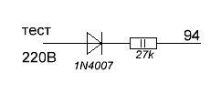
рис 1

Возможно, для ячейки с микроконтроллером версии 7_11 потребуется установить внешний конденсатор емкостью 1мкФ не менее чем на 35 В с 94 на «землю».
Необходимо помнить, что зажигание светодиода 90% означает пропадание напряжения в контрольной точке, а гашение – появление напряжения.
После определения неисправности необходимо отключить от клеммы 94 ХТ8 БУЛ тестовый провод и вновь подключить провод 90% из шахты.

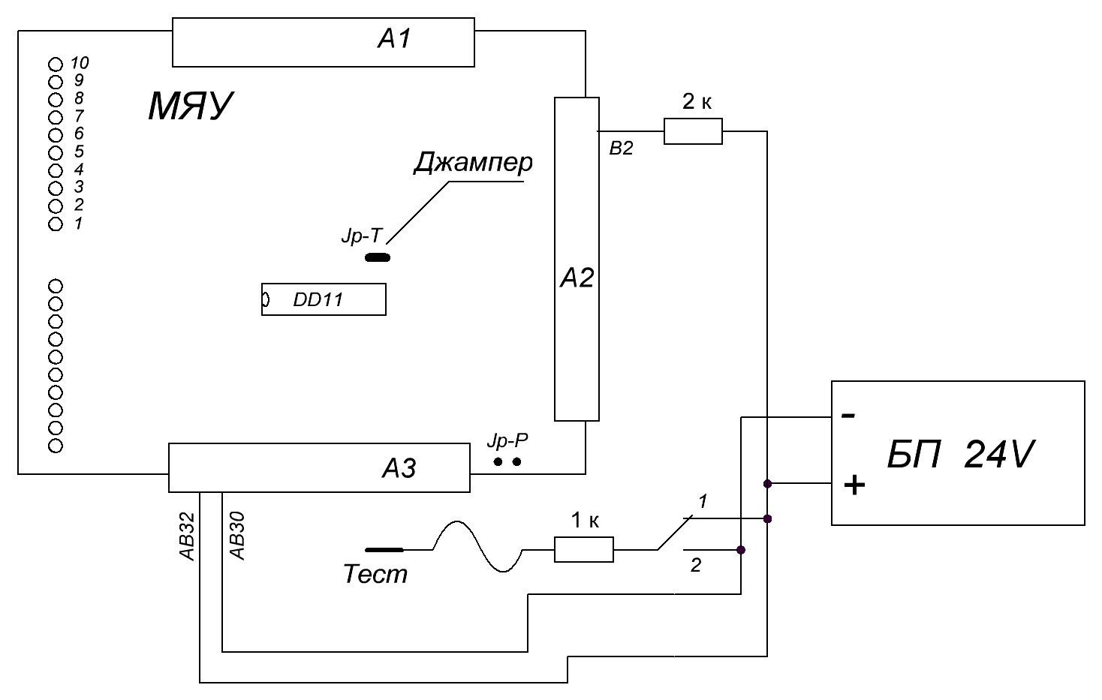
Рис 2

Устанавливаем джампер в положение «тест» Jp-Т. Микроконтроллер вставлен в панельку. Включаем блок питания 24В. На плате «ГИ» слегка подсвечен, горит светодиод «ОсвКаб». С частотой 1 Гц мигает светодиод первого этажа «1». Переключатель (рис 2) в положении 1.
В этом тесте сигнал на щуп «тест» подается с вывода В23 (светодиод первого этажа). Микроконтроллер, при обнаружении сигнала на входе платы, выдает инверсный сигнал на В23. Таким образом, на выводе В23 будут импульсы с частотой, зависящей от постоянной времени входной RC цепочки. Эту частоту контролируют частотомером. Положение 2 переключателя, как и в схеме на рис 2, служит для тестирования входов охраны шахты.
Частоты для входов охраны шахты должны быть около 50 Гц.
Частота для входов, подключенных к входным регистрам - 45 Гц.
Частота для входа 90% - 35 Гц, для входа ДТО – 70 Гц, для входов KL13, KL14, Пожар – 30 Гц.

